Projet 13, partie 1, livrable 2, documentation

Organisation et gestion de projet
Lots, backlog, tableau de suivi, jalons, points de contrôle et registre des risques

Auteur : Charles Lippens, Data Analyst
Projet : BottleNeck augmenté par l'IA, à partir du livrable du projet 6
Outils de pilotage : Tableau Kanban dans Notion, miroir dans GitHub Projects, gestionnaire de versions Git et GitHub, revues de fin d'itération
Date : Octobre 2026, dépôt du projet (première version en juillet 2026)
Version : 2.11, le 7 octobre 2026 : essais C et D relus, mise en situation faite, tableau de suivi, captures et registre au 7 octobre ; 2.10, jalon J4 validé en séance 3, le 2 octobre 2026 ; 2.9, mise à jour du 1er octobre 2026 (jalon J4 réussi le 30 septembre, portfolio en ligne, tableau de suivi, captures et registre au 1er octobre, date du dépôt, typographie) ; 2.8, lots L1 et L5 rattachés à leurs jalons, versionnage décrit tel qu'il est pratiqué, puis relecture finale (état du tableau de suivi et des risques, lot L7), le 25 septembre 2026, et mise à jour du 28 septembre 2026 (validations de J1 à J3, soutenance la semaine du 12 octobre, tableau de suivi et registre au 28 septembre, frise redessinée, texte allégé) ; 2.7, chronologie dite telle qu'elle est (phase préparatoire, tableau créé le 17 septembre), deux risques ajoutés (biais, information tirée d'un stock relevé après les ventes), bilan d'audit à jour, puis relecture indépendante (colonne des tâches, leçon sur les jalons), le 25 septembre 2026 ; 2.6, tâches du backlog nommées comme telles et livrable réalisé rappelé (étape 3 de l'énoncé), le 25 septembre 2026 ; 2.5, outils de suivi nommés (Kanban dans Notion, miroir dans GitHub Projects) et captures du tableau en section 3, le 17 septembre 2026 ; 2.4, dates réelles des séances de mentorat et de la soutenance, frise datée ; 2.3, frise des lots et des jalons ; 2.2, bilan des écarts aligné sur les trois passages d'audit

Sommaire
1. Découpage du projet en lots 3
2. Backlog de tâches 3
3. Tableau de suivi visuel 4
4. Planning : jalons et itérations 5
5. Points de contrôle, revues et versionnage 7
6. Registre des risques 7
7. Posture de pilotage 9

1. Découpage du projet en lots
J'ai découpé le projet en sept lots, du cadrage à la montée en charge. Je vois ainsi ce qui est terminé, ce qui reste et ce qui dépend de quoi.
Lot | Contenu | Livrable de sortie | Charge estimée
L1, cadrage | Veille, analyse du besoin métier, cahier des charges fonctionnel | Document de veille et cahier des charges | 14 h
L2, audit des données | Diagnostic qualité des trois sources, contrat de qualité | Contrat de qualité et rapport d'anomalies | 8 h
L3, exploration | Exploration, jointure, construction de la vue produit unifiée | Notebook, étapes 1 et 2 | 10 h
L4, modélisation | Détection d'anomalies multivariée, modèle de ventes et explication | Notebook, étapes 4 et 5 | 12 h
L5, validation | Tests, contrôle des résultats, revue croisée, audit de conformité | Liste de vérification et rapport d'audit | 8 h
L6, restitution | Synthèse métier, portfolio, support et script de soutenance | Portfolio et kit de soutenance | 15 h
L7, préparation à la montée en charge | Reproductibilité, mesure comparative des moteurs | Notebook reproductible et note de décision | 3 h

2. Backlog de tâches
Le backlog compte neuf tâches, écrites du point de vue de l'utilisateur. Chacune a une estimation en points, ses dépendances et sa définition de « terminé ».
Réf. | Tâche | Charge | Dépend de | Ce qui permet de la considérer terminée
B1 | Disposer d'un contrat de qualité applicable au fichier ERP | 3 | Aucune | Le contrat est rejouable et produit un rapport lisible des lignes en infraction
B2 | Disposer d'une vue produit unifiée entre l'ERP et le site | 5 | B1 | 714 produits rapprochés, jointure tracée et taux de rapprochement documenté
B3 | Savoir si le moteur de calcul actuel suffit | 3 | B2 | Comparaison chiffrée sur trois moteurs et décision motivée
B4 | Détecter les anomalies portant sur plusieurs variables | 3 | B2 | Deux méthodes comparées, écart quantifié et figure produite
B5 | Comprendre ce qui explique le volume de ventes | 5 | B2 | Modèle entraîné, explication locale et globale, lecture métier rédigée
B6 | Disposer d'une synthèse exploitable par la direction | 3 | B2 à B5 | Chiffre d'affaires, concentration et recommandations, sur une page
B7 | Pouvoir justifier chaque décision devant un tiers | 2 | B1 à B5 | Journal des essais complet, avec demandes, variantes et décisions
B8 | Disposer d'un portfolio publiable | 5 | B6 | Au moins dix projets hiérarchisés, veille intégrée, site consultable
B9 | Rendre les utilisateurs autonomes sur la lecture des résultats | 3 | B6 | Plan de formation et guide de prise en main validés par une mise en situation
Lots L1 et L5. Le cadrage (L1) et la validation (L5) n'ont pas de tâche au backlog : ils se terminent par des jalons. L1 est terminé quand le cahier des charges est validé en séance de mentorat (jalon J1, 18 septembre). L5 l'est quand chaque version est validée en séance et que l'audit de conformité ne relève plus d'écart (jalons J3, J4 et J5). Leur définition de « terminé » est donc celle du jalon, en section 4.

Estimation. L'échelle de complexité suit une suite de Fibonacci, de 1 à 8. Le total planifié atteint 32 points, répartis sur quatre itérations hebdomadaires, soit environ 70 heures de travail supervisé.

3. Tableau de suivi visuel
Le suivi quotidien passe par un tableau Kanban à cinq colonnes, tenu dans Notion (base « P13 BottleNeck, tableau de suivi » ; chaque carte porte ses points, sa dépendance et son critère de fin). Il est copié dans GitHub Projects, à côté du dépôt du portfolio (projet « P13 BottleNeck, suivi »). La limite de deux tâches en cours oblige à terminer avant de commencer. J'ai créé le tableau le 17 septembre 2026, à partir du backlog, avec les neuf cartes en « Terminé », car leur première version existait depuis la phase préparatoire. Depuis la séance 1, une carte passe en « Terminé » quand son résultat est mesuré et documenté ; un jalon n'est franchi qu'après validation en séance. État au 7 octobre, dans le tableau suivant et sur les figures 1 et 2, capturées ce jour-là : les neuf cartes sont terminées. B6 et B7 le sont depuis le 7 octobre, après ma relecture des essais C et D ; B8 depuis la mise en ligne de la version 4 du portfolio, le 30 septembre ; B9 depuis la mise en situation du 7 octobre.
Réserve | À faire | En cours | En revue | Terminé
 |  |  |  | B1, contrat de qualité
 |  |  |  | B2, vue produit unifiée
 |  |  |  | B3, comparaison des moteurs
 |  |  |  | B4, détection multivariée
 |  |  |  | B5, explication des ventes
 |  |  |  | B6, synthèse pour la direction
 |  |  |  | B7, journal des essais
 |  |  |  | B8, portfolio
 |  |  |  | B9, accompagnement des utilisateurs

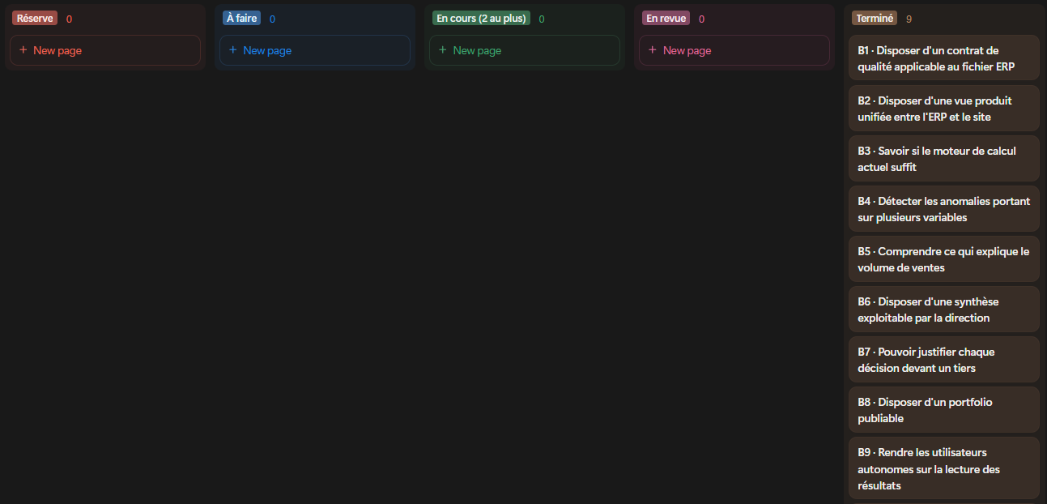
Figure 1. Le tableau Kanban dans Notion, capture du 7 octobre 2026 : cinq colonnes, dont « En cours (2 au plus) » ; les neuf cartes en « Terminé ».
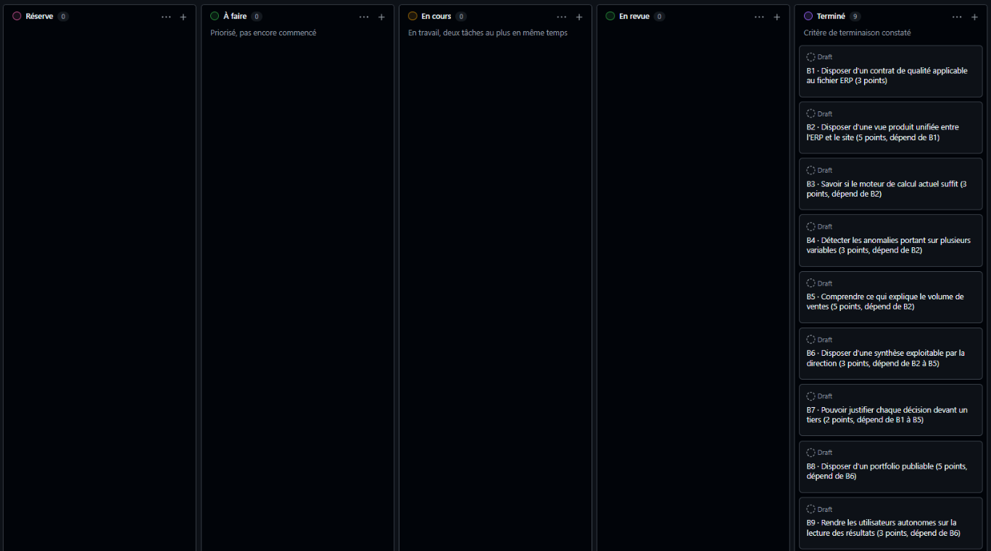
Figure 2. Le même tableau dans GitHub Projects, capture du 7 octobre 2026 : même état, deux tâches en cours au plus, chaque carte avec ses points et sa dépendance.

4. Planning : jalons et itérations
Phase préparatoire. Du 26 juin au 4 août 2026 : faisabilité, première version complète des livrables et trois exécutions du notebook (26 juin, 31 juillet, 4 août), contrôlées par les premiers passages de l'audit. Les quatre itérations de septembre et d'octobre font revoir, compléter et valider ces lots en séance.
Quatre itérations hebdomadaires, du 14 septembre au 9 octobre 2026, finissent chacune par une revue. Les séances de mentorat des vendredis 18 septembre, 25 septembre et 2 octobre valident les jalons ; la soutenance a lieu la semaine du 12 octobre. Les cinq jalons suivent la numérotation du cahier des charges.
Itération | Période | Lots traités | Jalons franchis
Itération 1 | Semaine 1, du 14 au 18 septembre 2026, séance de mentorat le vendredi 18 | L1 cadrage, début de L2 audit des données | J1, cadrage, validé le 18 septembre
Itération 2 | Semaine 2, du 21 au 25 septembre, séance le vendredi 25 | Fin de L2, L3 exploration, L4 modélisation, mesure des moteurs du lot L7 | J2, audit qualité, et J3, analyse augmentée, validés le 25 septembre
Itération 3 | Semaine 3, du 28 septembre au 2 octobre, séance le vendredi 2 | L5 validation, L6 restitution, fin de L7 (réexécutions des 25, 28 et 30 septembre) | J4, documentation : réussi le 30 septembre, validé en séance 3, le 2 octobre
Itération 4 | Semaine 4, du 5 au 9 octobre | Consolidation : relectures croisées, répétitions chronométrées, dépôt de l'archive | J5, restitution, à la soutenance, la semaine du 12 octobre

Jalon | Condition de franchissement | Preuve exigée
J1, cadrage | Le besoin métier est reformulé et les priorités sont classées | Cahier des charges validé en séance de mentorat
J2, audit qualité | Les anomalies sont recensées et le contrat est rejouable | Rapport d'anomalies reproductible
J3, analyse augmentée | Chaque axe compare au moins deux options et tranche | Quatre tableaux comparatifs et quatre décisions motivées
J4, documentation | Un lecteur externe peut reproduire la démarche | Notebook réexécuté sur un poste vierge
J5, restitution | La présentation tient dans le temps imparti | Répétition chronométrée entre dix et vingt minutes
Validations obtenues. J1 a été validé en séance 1, le 18 septembre 2026. J2 et J3 ont été validés en séance 2, le 25 septembre : le mentor a tout validé, sans remarque majeure. J4 a réussi le 30 septembre sur mon poste : dans un environnement neuf, créé avec le seul requirements.txt, les deux notebooks du dossier de dépôt se sont exécutés sans erreur et ont redonné les 14 chiffres clés contrôlés (fichier J4_resultat.txt). La preuve exigée parle d'un poste vierge ; la preuve réelle est cet environnement neuf, sur mon poste. J4 a été validé en séance 3, le 2 octobre. Deux réexécutions l'avaient préparé : le 25 septembre sur mon poste, avec d'autres versions que celles du requirements.txt (mêmes chiffres métier), et le 28 septembre chez l'assistant, dans un environnement neuf (mêmes sorties, temps exceptés). J5 sera franchi à la soutenance, après une répétition chronométrée.
Le livrable réalisé. Le pilotage aboutit au notebook amélioré, exécuté en entier et commenté, livré dans le dossier Lippens_Charles_1_projet_ameliore_092026 (élément 1 du dépôt), avec ses données, ses figures et le journal des essais. C'est la sortie des lots L2 à L4 et L7, et la preuve que le pilotage mène au livrable.

La frise situe les sept lots et les cinq jalons sur les quatre itérations. Les durées sont indicatives dans la semaine ; seul l'ordre compte : un jalon n'est ouvert qu'après la validation du précédent.
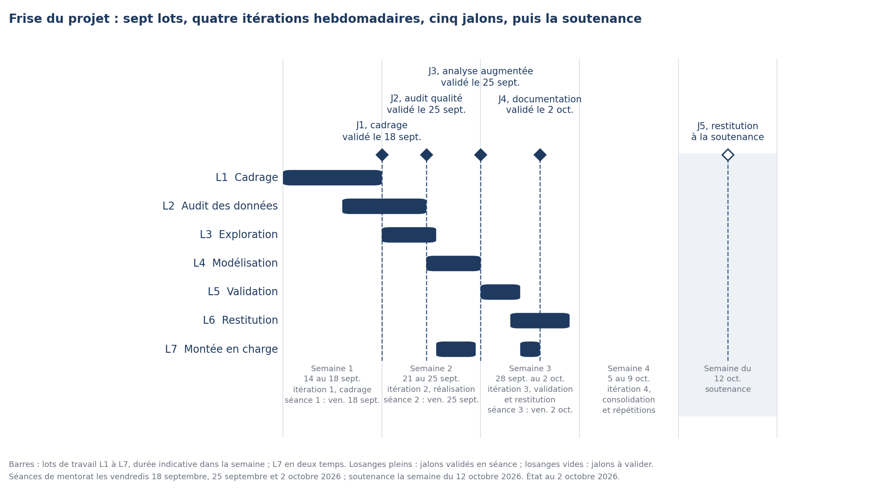
Figure 3. Frise du projet au 2 octobre 2026 : sept lots et cinq jalons, dont J1 à J4 validés, sur quatre itérations hebdomadaires, du 14 septembre au 9 octobre. La soutenance suit, la semaine du 12 octobre.

5. Points de contrôle, revues et versionnage
Dispositif | Fréquence | Objet
Revue de fin d'itération | Hebdomadaire | Démonstration du livrable, validation des critères de fin, ajustement du backlog
Validation de jalon | À chaque jalon | Aucun jalon n'est ouvert tant que le précédent n'est pas validé
Séance de mentorat | Trois fois sur le projet | Arbitrage des points restés ouverts et validation des jalons (J1 le 18 septembre, J2 et J3 le 25 septembre) ; compte rendu dans le document de chaque séance
Enregistrement de version | À chaque livraison | Numéro de version et historique dans chaque document ; fichiers datés dans leur nom ; sauvegarde de chaque fichier remplacé avant mise à jour ; README versionnés dans les dépôts GitHub
Journalisation des essais d'IA | À chaque essai | Demande, variantes, résultat mesuré, décision et vérification humaine
Contrôle avant dépôt | Une fois, en fin de projet | Liste de vérification en six points, décrite dans la documentation de la démarche

6. Registre des risques
Pour chaque risque, j'estime la probabilité et l'impact, puis je fixe une mesure de réduction. J'ai tenu ce registre à jour pendant tout le projet.
Risque | Prob. | Impact | Mesure de réduction | Statut au 7 octobre 2026
Transmission de données à un service tiers | Faible | Élevé | Demandes limitées aux schémas et aux noms de colonnes ; accès de l'assistant aux fichiers notés au journal | Maîtrisé
Information du stock relevée après les ventes | Moyenne | Moyen | Stock relevé le 31 octobre, après les ventes qu'il sert à expliquer : usage explicatif, jamais prédictif | Accepté, documenté
Biais d'échantillon et de lecture | Moyenne | Élevé | Analyse limitée aux 714 produits rapprochés ; lecture non causale ; signalements validés par le métier | Réduit, à surveiller
Faux positifs de la détection d'anomalies | Moyenne | Moyen | Aucune correction automatique, validation métier obligatoire | Maîtrisé
Dérive du modèle sur des données futures | Moyenne | Moyen | Réentraînement prévu et suivi des métriques dans le temps | Ouvert, hors périmètre
Métriques instables sur un petit échantillon | Moyenne | Moyen | Séparation apprentissage et test, graine fixée, prudence affichée sur le résultat | Maîtrisé
Temps de calcul en cas de montée en charge | Faible | Moyen | Deux moteurs alternatifs évalués et gardés en réserve | Maîtrisé
Données insuffisantes ou manquantes | Moyenne | Élevé | Contrat de qualité en amont et traçabilité du nettoyage | Maîtrisé
Suréquipement, adoption d'outils inutiles | Moyenne | Faible | Décision conditionnée au besoin réel et critère de sobriété | Maîtrisé
Dépendance excessive à l'assistant d'IA | Moyenne | Moyen | Relecture et exécution systématiques, journal des essais | Maîtrisé : essais C et D relus et relancés le 7 octobre
Désynchronisation entre le code et la documentation | Élevée | Moyen | Audit de conformité en fin de projet, avec contrôle croisé des chiffres publiés | Détecté puis corrigé : quarante écarts levés en quatre passages, dont onze au premier
Non-appropriation par les utilisateurs métier | Moyenne | Élevé | Plan de formation, guide en langage métier, mise en situation de vérification | Réduit : mise en situation du 7 octobre, cinq critères sur cinq

Le risque qui s'est réalisé. Le code et la documentation se sont désynchronisés : mon contrôle final a relevé quarante écarts en quatre passages, dont onze au premier, parmi lesquels trois sur des chiffres publiés. Au prochain projet, je placerai ce contrôle à chaque fin d'itération, en plus de la clôture.

7. Posture de pilotage
J'ai conduit le projet comme une mission de conseil : planifier, prioriser, suivre, gérer les risques et documenter, en laissant la décision à l'humain à chaque étape. Trois principes m'ont guidé.
- Terminer plutôt que commencer. La limite de deux tâches en cours simultanément a évité la dispersion, au prix d'un démarrage plus lent.
- Ne pas ouvrir un jalon avant d'avoir validé le précédent. En septembre, chaque version n'a été présentée qu'après validation de la précédente.
- Documenter au moment de la décision. J'ai noté les décisions et leurs motifs dans le notebook au fil des essais, mais pas le texte des demandes, reconstitué le 17 septembre. Les écarts de l'audit viennent de ce qui a été rédigé après coup. Depuis, je note chaque essai le jour même.

